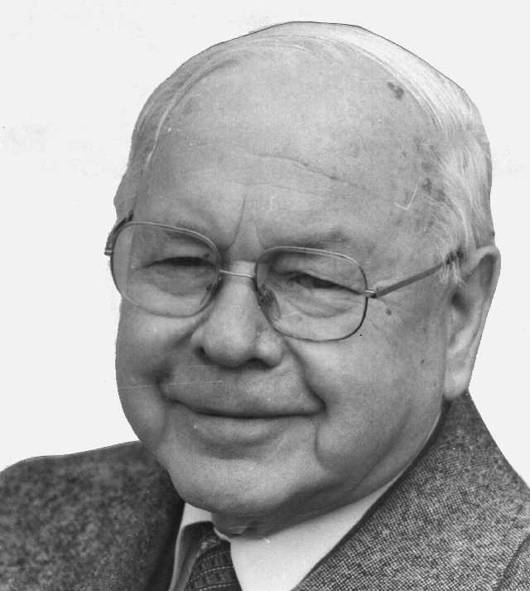

Академик
Виктор Иванович Спицын

К 100-летию со дня рождения

(Краткое жизнеописание)

Москва 2002
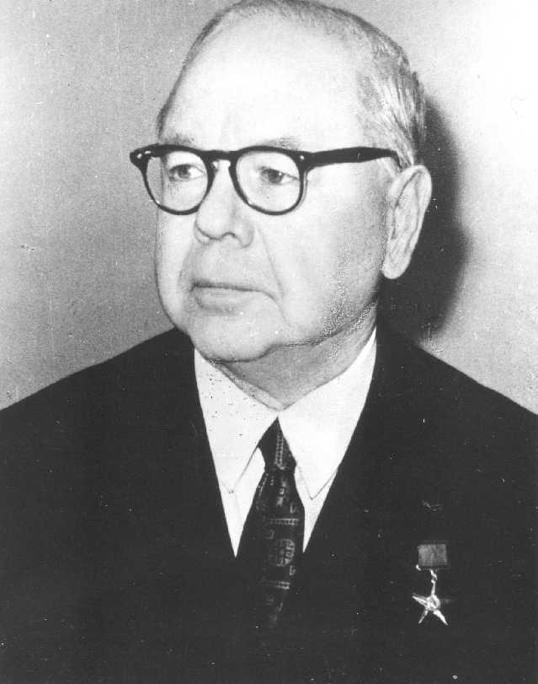

ОСНОВНЫЕ ДАТЫ ЖИЗНИ и деятельности В. И. СПИЦЫНА (1902-1988 гг)
Виктор Иванович Спицын родился 25 апреля 1902 г. в Москве.
1910 г. Поступил в Московскую практическую академию коммерческих наук.
1918 г. Химик-мастер на Покровском химическом заводе (Москва).
1919 г. Окончил Московскую практическую академию коммерческих наук.
1919-1922 гг. Студент физико-математического факультета Московского университета.
1922-1924 гг. Ассистент кафедры неорганической химии медицинского факультета Московского государственного университета.
1923-1925 гг. Химик Вольфрамовой лаборатории Московского кабельного завода
1924-1930 гг. Ассистент кафедры общей химии химического факультета Московского университета.
1925-1928 гг. Химик на Московском Электрозаводе
1928-1931 гг. Старший научный сотрудник Института прикладной минералогии и цветной металлургии (Москва).
1930-1932 гг. Доцент, профессор Электромашиностроительного института (Москва).
1931-1932 гг. Заведующий химико-технологическим отделом Гиредмет
1932-1934 гг. Заместитель начальника Бюро новых металлов Союзредмета и технический директор завода.
1932-1942 гг. Заведующий кафедрой неорганической химии химического факультета Московского государственного педагогического института им. К. Либкнехта.
1934 г. Утвержден в ученом звании профессора.
1934-1937, 1940-1942 гг. Декан химического факультета Московского государственного педагогического института им. К. Либкнехта.
1938 г. Присвоена ученая степень кандидата химических наук без защиты диссертации.
1942-1948 гг. Проректор Московского университета по научной работе.
1942-1988 гг. Профессор, заведующий кафедрой неорганической химии Московского университета
1943 г. Заведующий кафедрой химии Московского геологоразведочного института
1945 г. Защитил диссертацию на соискание ученой степени доктора химических наук «Новые материалы к химии цезия».
1946 г. Избран членом-корреспондентом Академии наук СССР.
1951 г. Заведующий Лабораторией радиохимических исследований Института физической химии АН СССР.
1953-1988 гг. Директор Института физической химии АН СССР и заведующий Отделом радиохимии Института физической химии АН СССР.
1958 г. Избран действительным членом Академии наук СССР.
1958-1988 гг. Член редколлегии журналов «Радиохимия» и «Журнала неорганической химии».
1967-1988 гг. главный редактор «Журнала неорганической химии».
1987-1988 гг Почетный директор Института физической химии АН СССР

Председатель Научного совета по неорганической химии АН СССР (1963-1988), Член Научно-консультативного комитета Международного агенства по атомной энергии (МАГАТЭ) (1966-1972), Национального комитета советских химиков (1966-1988), межведомственного научного совета по проблеме «Радиохимия, химия актинидных и осколочных элементов» (1972-1988)

Почетный доктор Лейпцигского Университета (1959), Вроцлавского университета (1965). Почетный член Химического общества Польши (1959), Индийского химического общества (1974). Действительный член Саксонской академии наук (1966), Академии Наук ГДР (1977), Польской Академии наук (1980).

Государственные награды
Герой Социалистического Труда (1969), ордена: Ленина (1953, 1962, 1969, 1975, 1982), Октябрьской Революции (1972), Трудового Красного Знамени (1944), медали: «За доблестный труд в Великой Отечественной войне...» (1945), «За доблестный труд...» (1970), «В память 800-летия Москвы» (1948), «ХХХ лет Победы в Великой Отечественной Войне 1941-1945 гг» (1976), «Ветеран труда» (1984), медаль ГДР «За особые заслуги...» (1976).
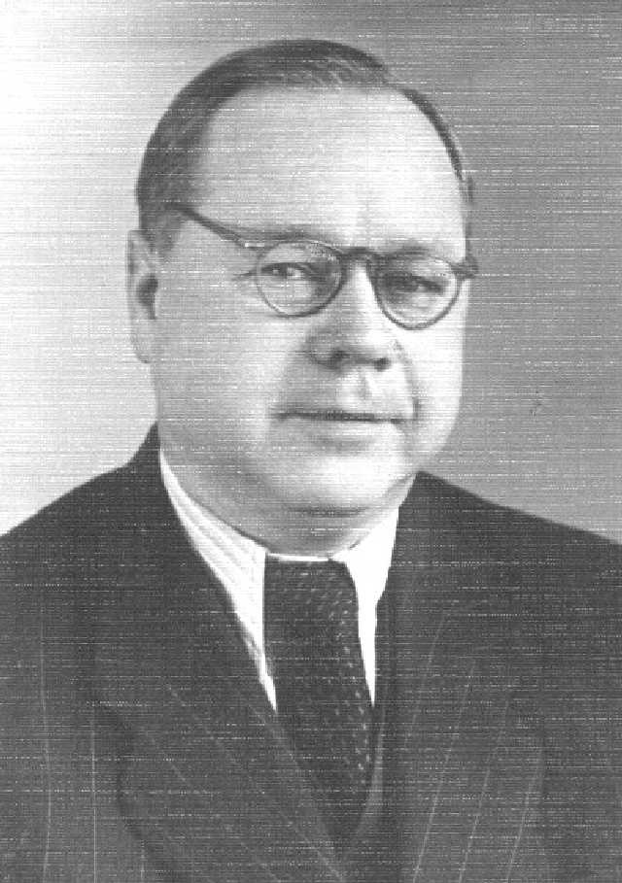
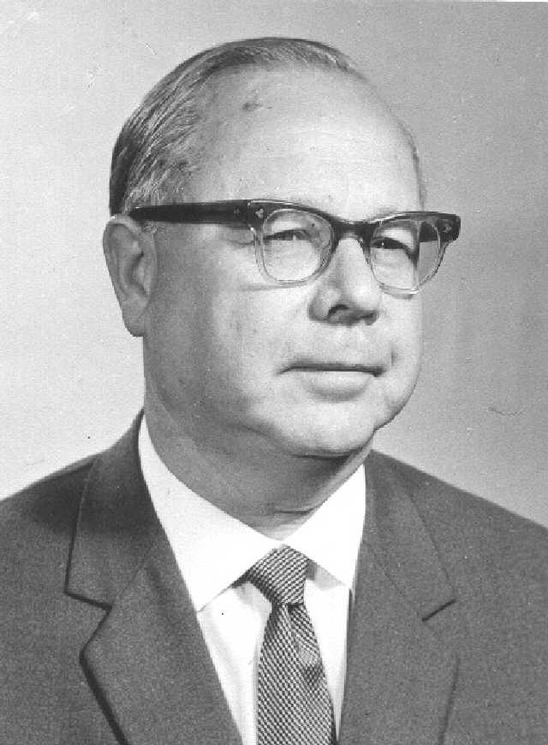
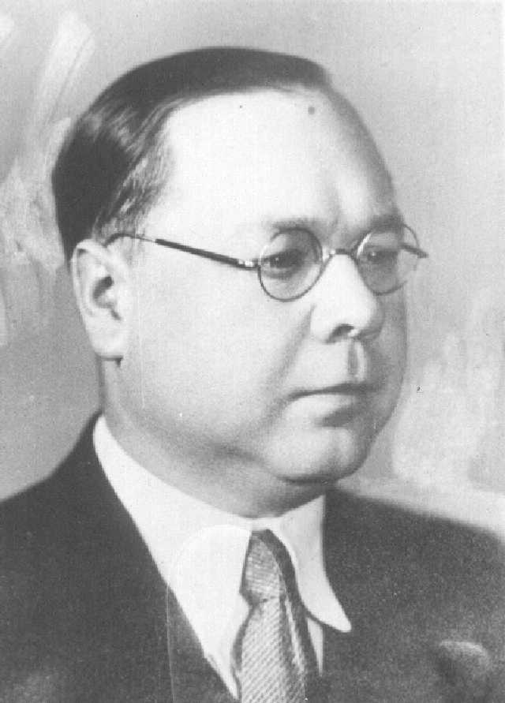
Фото 1930-х гг Фото 1950-х гг Фото 1970-х гг

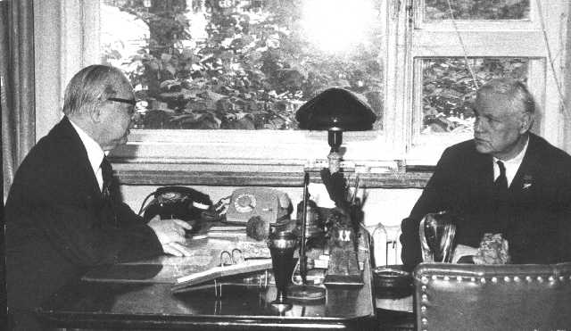
Фотография В.И. Спицына в кабинете директора ИФХ АН СССР, беседующего с председателем Госкомитета (министр) СССР по науке и технике

Краткий очерк деятельности Виктора Ивановича Спицына
Научная деятельность выдающегося химика, Героя Социалистического Труда, лауреата Государственной премии СССР и премии им. В. Г. Хлопина, дважды лауреата премии им. Д.И. Менделеева Президиума АН СССР академика Виктора Ивановича Спицына посвящена исследованиям в области неорганической, координационной, физической химии и радиохимии. Кроме того, он всю жизнь преподавал неорганическую химию, талантливо пропагандируя достижения отечественной науки и, прежде всего, Периодический Закон великого Д.И. Менделеева. Виктор Иванович был активным общественным деятелем и на самых разных уровнях защищал приоритет отечественной науки.
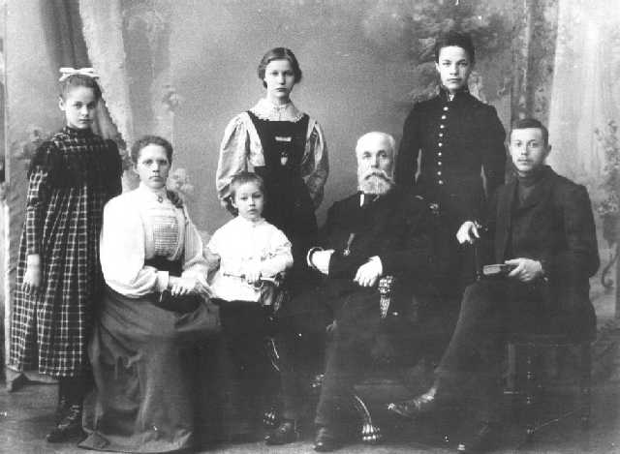
Виктор Иванович родился в Москве 25 апреля 1902 г. в большой семье конторского служащего. Он рано начал зарабатывать себе на жизнь: был рабочим на химическом заводе, препаратором в лаборатории Высшей медицинской школы. В 1922 г. закончил физико-математический факультет Московского университета по специальности «физико-химик». Свои первые исследования выполнил под руководством замечательного русского ученого – почетного академика Ивана Алексеевича Каблукова, о котором Виктор Иванович очень тепло вспоминал и которого считал своим учителем.

Семья В.И. Спицына. В центре – отец – Иван Николаевич Спицын, сидит - мать Екатерина Ивановна, их дети: рядом с ней – маленький Виктор, справа сидит – Николай, стоят: (слева направо) Екатерина, Елена, Владимир.

1. Научная и организационная работа
В начале 20-х годов в нашей стране очень остро стояла проблема производства редких металлов – W, Mo, Ta, V, Be и др. В царской России производство этих металлов отсутствовало, а без них невозможен технический прогресс. Исследования в области химии редких элементов определили направленность научной работы Виктора Ивановича на долгие годы. Одновременно с научной работой он преподавал неорганическую химию – с 1922 по 1930 гг был ассистентом медицинского института, а с 1924 по 1930 год – также ассистентом кафедры общей химии Химического факультета МГУ. С 1930 по 1932 год он – доцент Московского электромашиностроительного института, с 1932 по 1942 год − заведующий кафедрой неорганической химии и декан Химического факультета Московского государственного педагогического института им. К. Либкнехта.

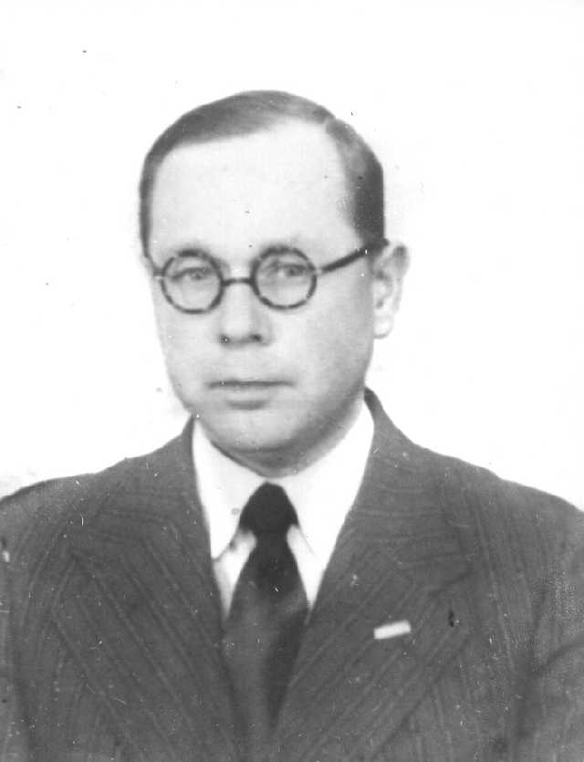
Фото начала 30-х гг.

Научную работу в те годы Виктор Иванович вел как сотрудник Бюро редких элементов при НТО ВСНХ, а также Вольфрамовой лаборатории Московского кабельного завода и затем как сотрудник электрозавода. В 1925 г ему был присуждена премия Наркомпроса РСФСР за работу «О восстановлении вольфраматов». На основе исследований Виктора Ивановича было налажено производство проволоки Mo и W для нужд электропромышленности. Виктор Иванович руководил исследованиями в области химии бериллия, участвовал в пуске опытного завода; в 1931 г. эта работа завершилась (при участии Г.Ф. Селиной и сотр.) получением первых образцов металлического Be из отечественного сырья (ему в 1933 и 1934 гг объявлялись благодарности Наркомтяжпрома за организацию производства металлического бериллия).
Важным направлением научных исследований Виктора Ивановича явилось изучение процессов хлорирования оксидов металлов и различных руд. Так, показано, что при взаимодействии Ta₂O₅ с HCl при нагревании образуется TaCl₅, однако выделяющиеся по реакции пары воды гидролизуют TaCl₅ до Та₂О₅. (вместе с Л.И. Каштановым). Таким образом достигается «транспорт» нелетучего оксида через газовую фазу. По существу это была одна из первых транспортных реакций, которые теперь широко используются для синтеза и очистки неорганических соединений. (его работа «Хлорирование окислов и их смесей с углем» в 1930 г отмечена премией комитета по химизации народного хозяйства СССР). Аналогичные реакции впоследствии реализованы для оксидов Be, Al, Si. Исследования Виктора Ивановича были полезны для развития в СССР производств, использующих «хлорирующий обжиг» руд, в частности, для производства ванадия, необходимого для военной промышленности (танковая броня из «ванадиевой» стали).
На кафедре неорганической химии МГПИ им. К. Либкнехта в период с 1932 по 1942 год Виктор Иванович продолжил исследования аква- и изополимолибдатов и вольфраматов, а также ниобатов (с А.В. Лапицким), танталатов (с Н.Н. Шавровой), соединений Rb и Cs – изополивольфраматов, метасиликатов, гидро- и пиросульфатов (с В.А. Соколовой, М.А. Мееровым и др.), изучал сорбцию ионов Cs⁺ (с В.В. Фоминым) различными алюмосиликатами. Результаты этих фундаментальных работ использованы у нас в стране и за рубежом при извлечении ¹³⁷Cs из продуктов деления урана. Выполненные в эти годы исследования составили основу докторской диссертации «Новые материалы к химии цезия», защищенной Виктором Ивановичем в 1945 г (в 1946 г ему объявлена благодарность Комитетом по делам геологии при СМ СССР за успешное выполнение специального задания Правительства).
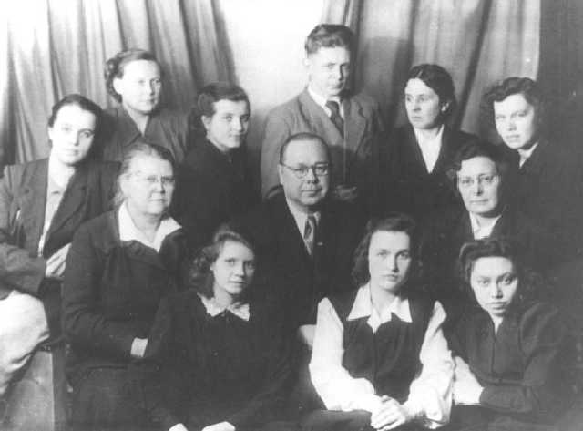
Во время Великой Отечественной войны Виктор Иванович назначается проректором по научной работе Московского государственного университета им. М.В. Ломоносова., одновременно его утвердили заведующим кафедрой неорганической химии, которую он возглавлял до конца своей жизни (1988 г.) Виктор Иванович создал на руководимой им кафедре ряд лабораторий, в том числе, лабораторию химии редких элементов. В этой лаборатории были поставлены исследования соединений многих редких элементов. Так, в 1945 году им начато изучение гетерополисоединений (ГПС) Mo и W, представлявшее собой логическое продолжение проводимых до того времени исследований акваполисоединений (АПС) (с И.Д. Колли, Г.В. Космодемьянской, Г.Н. Пироговой и др.). Было показано (совместно с Н.Б. Михеевым в ИФХ АН СССР), что фосфорновольфрамовая кислота и ее калиевая соль образуют непрерывный ряд твердых растворов. Совместно с В.Я. Кабановым установлено отсутствие в кислых водных растворах дивольфрамат-иона, что могло быть препятствием для вхождения этого иона в состав ГПС и АПС, предполагавшегося другими исследователями. Наконец, В.Я. Кабанов и В.Ф. Чуваев показали, что число титруемых протонов в гетерополикислотах совпадает с основностью кислот (типа фосфорной), предоставляющих гетероанион для образования ГПС. Это убедило сторонников гипотезы Миолати-Розенгейма, предполагавших высокую основность гетерополикислот (до 15), в ее несправедливости, что было позже подтверждено рентгеноструктурными исследованиями Кеггина. В выполненных в МГУ исследованиях В.И. Спицына и Е.А. Торченковой было показано, что гетерополикислоты, в которых роль гетероатома играет металл, в отличие от ГПС с гетероатомами неметаллов, могут иметь очень высокую основность из-за высокого координационного числа гетероатома – Ce(IV), Th(IV), U(IV).

В.И. Спицын, Е.А. Ипполитова и О.Г. Немкова с группой аспирантов Химического факультета (фото 1948 г).

Обширные физико-химические исследования, предпринятые под руководством Виктора Ивановича в МГУ и впоследствии в ИФХ АН СССР, показали принципиальную необходимость кислых сред для синтеза ГПС. Только в этих условиях возможна организация полимерных блоков и их координация вокруг гетероатома. Установлено, что особую роль в полимеризации анионов элементов-металлов играют водородные связи, объединяющие протонированные молибдат-, вольфрамат-, ванадат-анионы. Образование полимерных полианионов, входящих в состав ГПС, обусловлено процессами, протекающими в водных кислых средах через стадию возникновения временных ассоциатов, существующих за счет водородных связей и затем разрушающихся при дегидратации. Структура образующихся при этом полимерных анионов элементов-металлов отличается от структуры полимеров, получаемых при твердофазном синтезе. Сейчас этот вывод общепринят.
Виктор Иванович считал очень важным расшифровку строения и механизма образования так называемых акваполисоединений (АПС) - мета-, пара-молибдатов, вольфраматов, ванадатов. Эти полимерные протонированные соли, в отличие от ГПС, не содержат гетероаниона, но обязательно гидратированы и, так же, как ГПС, образуются только в кислых водных растворах. Сейчас название «акваполисоединение» считается устаревшим. Мета-, пара- и другие протонсодержащие гидратированные полимеры шестивалентных Mo, W включают в класс изополисоединений (ИПС), общим отличительным признаком которых является наличие полимерного аниона. В число ИПС входят АПС и безводные полимерные молибдаты, вольфраматы, ванадаты, образующиеся в условиях твердофазного синтеза. Отстаивая выделение АПС в обособленную группу веществ, Виктор Иванович имел в виду не только особый механизм образования АПС (водородные связи), но и особенности структуры этих соединений. Было найдено, что в АПС, так же, как в ГПС, имеется внутренняя полость, «выложенная» атомами кислорода полимерных анионов. В.И. Спицын с сотрудниками полагали, что эта полость содержит «особую» воду, играющую структурообразующую роль, подобную гетероаниону в ГПС. В пользу этого предположения служило наличие в АПС двух нетитрующихся протонов, которые могли принадлежать как раз такой особой воде. Поиски «особой» воды с переменным успехом велись различными методами. Большие надежды возлагались на метод ПМР (В.Ф. Чуваев и сотр.), в принципе способный зафиксировать протоны воды, находящейся в особом состоянии. К сожалению, фиксации особых протонов мешает избыток обычной воды, входящей в состав АПС.
Неорганические полимеры других классов изучались в МГУ в работах Виктора Ивановича и И.Д. Колли. Синтезированы и изучены новые комплексные соединения BF₃ с аминами и производными PH₃, найдены условия их превращения в аминобораны и фосфинобораны, получены бор-фосфорные и бор-азотные полимеры, более термически устойчивые, чем органические полимеры.
Важное значение имела организация на кафедре неорганической химии лаборатории рентгенографии (Ю.П. Симанов, Л.М. Ковба ). Основным направлением лаборатории было изучение структуры оксидов урана, уранатов, молибдатов, вольфраматов. Однако не менее важным было рентгеновское обеспечение исследовательских работ других лабораторий кафедры, а также обучение студентов методам рентгенографии.
Виктор Иванович оказывал большую помощь (1966 – 1971 гг) развитию на кафедре работ по химической кибернетике, прежде всего, по математическому планированию эксперимента и математической обработке результатов измерений (Л.Н. Комиссарова, Ю.В. Грановский), а также радиохимии.
Интерес к радиохимии у Виктора Ивановича возник еще в юности – под влиянием старшего брата – Владимира Ивановича Спицына, одного из первых русских радиохимиков, к сожалению, рано ушедшего из жизни. Способствуя развитию радиохимии в нашей стране, Виктор Иванович читал лекции по радиохимии и поощрял организацию в рамках кафедры неорганической химии радиохимической лаборатории (в ней работали такие известные ученые как В.В. Фомин, Ан.Н. Несмеянов, В.И. Баранов, К.Б. Заборенко и др.), позже выделившейся в отдельную кафедру.
В Институте физической химии Виктор Иванович также развивал радиохимическое направление. Став в 1949 году заместителем директора ИФХ АН СССР по научной работе, он организует на базе института лабораторию радиохимии, потом она была трансформирована в отдел для решения фундаментальных и прикладных проблем радиохимии, связанных с разработкой технологий очистки радиоактивных отходов при переработке облученного ядерного топлива. В 1950 г. создан практикум для советских и иностранных студентов по применению в научных исследованиях радиоактивных индикаторов.
Интерес к радиохимическим свойствам элементов ПС оказался вполне своевременным – в середине ХХ века наступила эпоха атомной энергии. Судьба Виктора Ивановича Спицына сложилась так, что руководимые им ИФХ АН СССР (директором он стал в 1953 г) и частично кафедра неорганической химии были привлечены к решению ряда проблем, связанных с разработкой технологии ядерного горючего. На кафедре неорганической химии исследованием свойств тяжелой воды занимался блестящий лектор проф. А.Ф. Капустинский, а изучением практически важных соединений урана − проф. Е.А. Ипполитова, доц. О.Г. Немкова, доц. К.М. Дунаева и др.
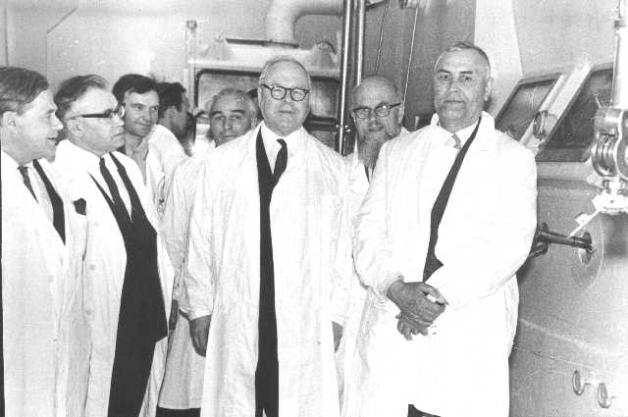
Основные принципы технологии получения ядерного горючего излагались в лекциях Виктора Ивановича, посвященных химии урана и актинидов (An). Эти сведения представляют особый интерес, так как Виктор Иванович не был сторонним наблюдателем, а активным участником и руководителем соответствующих разработок.

В.И.Спицын показывает гостям из АН СССР «горячую» лабораторию в ИФХ АН СССР (1970-е гг)

Как директор ИФХ АН СССР и заведующий отделом радиохимических исследований, В.И. Спицын занимался изучением фундаментальных и прикладных аспектов радиохимии. Среди фундаментальных исследований большое внимание уделялось разработке теории извлечения и разделения радиоактивных изотопов, химии радиоактивных элементов, в первую очередь Tc, ¹³¹I и трансурановых элементов. Наибольшее внимание он уделял двум направлениям прикладной радиохимии: обезвреживанию радиоактивных отходов и выделению из них индивидуальных изотопов для практического использования.
Проблема подземного захоронения радиоактивных отходов в работах В.И. Спицына, В.Д. Балуковой, М.К. Пименова, Ф.П. Юдина решалась путем комплексного изучения физико-химических факторов, определяющих состояние горной породы и среды, в которой находится порода, химических свойств радиоактивных изотопов, а также тех изменений, которые могут произойти со средой и породой во времени. Сложной оказалась подготовка отходов к захоронению, но трудности были преодолены, и сейчас эти разработки широко используются в практике обращения с радиоактивными сбросами низкой и средней активности. В 1962-1964 гг В.И. Спицыным с сотр. была также решена проблема включения радиоактивных пульп в керамические материалы с помощью алюмофосфатного связывания при низких температурах с последующим отжигом при 400-500°С.
Разработка проблемы получения индивидуальных радиоактивных изотопов из отходов атомной промышленности завершилась созданием методик очистки и выделением в химически чистом виде индивидуальных «осколков» – ¹³⁷Сs, ¹⁴⁷Pm, ¹⁵⁵Eu, ⁹⁰Sr и других продуктов деления урана (Н.Е. Брежнева, В.И. Левин, Г.В. Корпусов, С.Н. Озиранер, Ю.И. Капшанинов). В основу разработанной технологии были положены методы адсорбции, сокристаллизации, экстракции.
Начиная с 1953 г., в ИФХ АН СССР были поставлены исследования химии радиоактивных элементов – Tc, Pa, «ближних» и «дальних» трансурановых элементов.
До этих работ химия Tc изучалась только с использованием индикаторных количеств. А.Ф. Кузина под руководством В.И. Спицына разработала экстракционный и хроматографический метод отделения Tc от сопутствующих элементов и технологию выделения ⁹⁹Tc из отходов атомной промышленности. Результатом было получение вполне весомых количеств различных соединений Tc, в том числе, металла. Виктор Иванович демонстрировал на лекциях по неорганической химии в МГУ прокат из Tc, препараты HTcO₄ и ее солей (красного цвета, целую банку!), рассказывал, что металлический Тс – лучший материал для изготовления подводных частей морских судов, так как он не корродирует в морской воде и, вследствие радиоактивности, не обрастает водорослями и моллюсками. Благодаря исследованиям соединений рукотворного элемента - технеция, выполненным в ИФХ АН СССР, сейчас вполне доказано закономерное, соответствующее Периодическому закону Д.И. Менделеева, изменение свойств элементов в VII-ой группе ПС (Mn – Tc – Re).
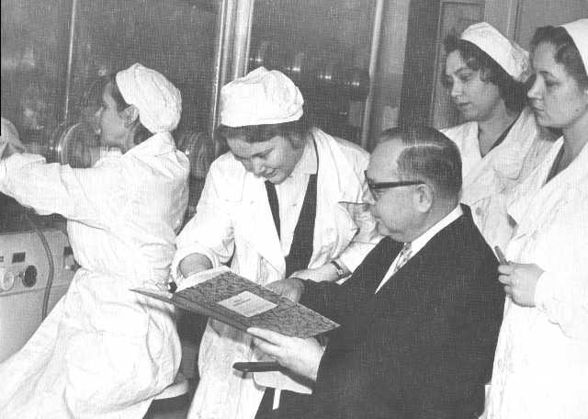
Большой интерес для неорганической химии представляли также исследования химических свойств протактиния, выполненные В.И. Спицыным, Р.А. Дьячковой и др. Были разработаны методы выделения Pa из отходов производства U, определен состав и устойчивость практически важных комплексных соединений, впервые в СССР получены весомые количества соединений этого элемента.

В.И. Спицын в радиохимической лаборатории ИФХ АН СССР

Исследования химии Np и Pu были поставлены в ИФХ АН СССР по инициативе В.И. Спицына и проводились А.Д. Гельман, Н.Н. Кротом, М.П. Мефодьевой и др. Сенсационный результат исследований состоял в доказательстве того, что в ряду An высшее состояние окисления достигается у Np и Pu, а не у U, как полагал автор актинидной гипотезы - Г. Сиборг, и равно эта состояние окисления не +6, а +7. Американцы сначала не поверили, но потом успешно воспроизвели эти результаты.
Синтез Np(VII) и Pu(VII) в работах Крота с соавторами проводился в щелочных окислительных средах. В частности, использовалось действие озона и персульфатов в растворах щелочей, что отвечает общим правилам стабилизации высших состояний окисления элементов-металлов, сформулированным в лекциях В.И. Спицына..
Исследование «дальних» трансурановых элементов, выполненное в ИФХ АН СССР под руководством В.И. Спицына и Н.Б. Михеева в 1971 году, привело к открытию двухвалентного состояния у Cf, Es и Fm. Сложность работы состояла в том, что в каждом эксперименте могли использоваться только сверхмалые количества вещества – 10⁴ – 10⁷ атомов An. Восстановление An до низких состояний окисления проводилось в органических растворителях и галогенидных расплавах, содержащих хлорид SmCl₃, который переходил в малорастворимый SmCl₂, захватывая An(II) за счет изоморфной сокристаллизации. Были также определены неизвестные ранее значения стандартных окислительных потенциалов М³⁺/М²⁺ для девятнадцати f-элементов. В результате исследований физической химии An в низших состояниях окисления при участии Виктора Ивановича были сделаны два фундаментальных открытия: (1) стабилизация низших состояней окисления An с ростом порядкового номера и (2) установление аналогии между первой половиной ряда лантанидов (Ln) и второй половиной ряда актинидов. Оба этих открытия изменили представления о химических свойствах An и Ln, которые развивались Гленом Сиборгом.
Отметим, что эти исследования были хорошо обеспечены в теоретическом плане, так как Виктор Иванович не был догматиком и живо откликался на вновь появляющиеся теории. Он поддерживал теоретические исследования, оказавшиеся весьма полезными для указанных выше исследований и создал лабораторию (Г.В. Ионова), с задачей применения квантово-химических методов для интерпретации физико-химических свойств соединений актинидов и лантанидов.
Параллельно с исследованиями актинидов как в ИФХ АН СССР, так и в МГУ проводились исследования лантанидов. Виктора Ивановича интересовали закономерности стабилизации переходных элементов в неустойчивых состояниях окисления. В МГУ Виктором Ивановичем было поставлено исследование стабилизации Ln в высших валентных формах (Н.И. Печурова, Ю.М. Киселев, Л.И. Мартыненко). Так в МГУ изучалась устойчивость высших фторидов различных РЗЭ. В качестве окислителей по инициативе В.И. Спицына использовались незадолго до того открытые фториды Xe и Kr, синтезированные в Институте атомной энергии им. И.В. Курчатова. Фториды инертных газов способны генерировать атомарный фтор – сильнейший из окислителей – уже при низких температурах. Это позволяет получать высшие фториды Ln и других элементов, неустойчивые при повышенных температурах, необходимых для фторирования молекулярным фтором и другими фторокислителями, более термически устойчивыми, чем фториды инертных газов. В МГУ впервые синтезирован индивидуальный PrF₄, который был ранее получен только как примесь к PrF₃. Неустойчивые состояния окисления +4 Nd, Sm, Dy и Tm удалось стабилизировать во фторидных комплексах, содержащих внешнесферный ион Cs⁺, например, в комплексах состава Cs₃[LnF₇].
Представлялось интересным выяснение причин большей стабильности Ln(IV) во фторокомплексах, нежели в бинарных тетрафторидах. Сравнение структуры Cs₃[CeF₇] и CeF₄ показало, что в тетрафториде атом РЗЭ окружен мостиковыми атомами фтора, поэтому связи Ln-F длиннее, чем во фторокомплексах, имеющих островную структуру и, следовательно, немостиковые атомы фтора. Стабилизирующая роль крупных внешнесферных катионов состоит в изоляции друг от друга анионных фторидных комплексов типа [CeF₇]³⁻, что способствует сохранению островной структуры и, соответственно, более короткой и прочной связи Ln-F.
Очевидно, что стремление РЗЭ оставаться в трехвалентном состоянии (их химическая «доминанта», как любил говорить В.И. Спицын) может быть поколеблено в двух случаях – у элементов, электронные подоболочки 4f⁰ и 4f⁷ которых только начинают заполняться (Ce, Pr, Nd и Tb, Dy), и у элементов, у которых эти подоболочки близки к завершению, но еще не окончательно сформированы (Sm и Tm). В последнем случае переход РЗЭ(III)→ РЗЭ(IV) возможен, по-видимому, вследствие сильного межэлектронного отталкивания.
По инициативе В.И. Спицына в МГУ изучалась также возможность стабилизации высших валентных форм не только РЗЭ, но и других переходных элементов, в частности, железа. В работах Ю.М. Киселева и Н.С. Копелева удалось получить тетраоксид железа FeO₄ – стехиометрический аналог OsO₄. Условия синтеза соединений восьмивалентного железа - щелочная среда, сильный окислитель (анодное окисление). Тетраоксид железа – летучее, растворимое в неполярных растворителях, окрашенное в бледно-розовый цвет, очень неустойчивое соединение. Восьмивалентное состояние железа в этом оксиде доказано методом мессбауэровской спектроскопии. Синтез FeO₄ оказался возможным только при использовании препаратов сверхчистого железа.
Кроме того, в работах А.И. Попова и Ю.М. Киселева была показана возможность диспропорционирования фторидов пятивалентного золота, что свидетельствует о наличии для золота более высокой валентной формы, нежели +5.
Для стабилизации высших валентных состояний элементов-металлов большие возможности предоставляет комплексообразование. В МГУ были предприняты исследования стабилизации комплексонами Ln(IV) и других переходных элементов в неустойчивых состоянях окисления (Н.И. Печурова, Л.И. Мартыненко и др.). Установлено, что в комплексных соединениях с ионной связью между центральным атомом и лигандом [показано на примере Ce(IV) в комплексонатах с различной дентатностью лиганда] стабилизация высшего валентного состояния максимальна, если константа устойчивости комплекса велика. В комплексонатах ковалентной природы закономерность обратная – повышение прочности связи с лигандом увеличивает скорость восстановления комплексообразователя, находящегося в высшем состоянии окисления, за счет окисления органического полидентатного лиганда [показано на примере соединений Mn(III), V(V) и др.]
Исследование низших валентных состояний Ln и An, поставленное В.И. Спицыным в ИФХ АН СССР (Н.Б. Михеев с сотр.), показало, что в твердых соединениях многие из этих элементов могут реализовать дробные состояния окисления в так называемых «конденсированных кластерах». Для Ce, Pr, Gd, Tb, Er, Lu, Th, Pa, U, Np, Pu, Cm, Bk выяснен механизм образования кластеров из расплавленных солей и впервые показана возможность получения кластеров состава M₂Cl₃. В этих соединениях существует связь металл-металл. Показано также, что в растворах могут присутствовать и двухвалентные формы многих актинидов.
До середины ХХ века сведения о комплексных соединениях (КС) были немногочисленны и сводились, в основном, к результатам исследований ковалентных КС элементов VIII-й группы ПС – прежде всего, Сo и Pt. Считалось, что многие элементы-металлы вообще не образуют КС, в частности, если у них отсутствуют свободные орбитали, подходящие для заполнения электронами донорных атомов лигандов. К числу таких элементов относились Ln, щелочноземельные и щелочные элементы.
Однако химия КС быстро развивалась, чему способствовало совершенствование физико-химических методов исследования. В МГУ и в ИФХ АН СССР были поставлены исследования КС, примером которых может быть изучение комплексообразования Ln с органическими полидентатными лигандами (лаборатория химии редких элементов, Мартыненко Л.И. с сотр.), с целью выявления основных закономерностей изменения свойств и строения КС в рядах Sc-Y-La и La-Ce-Lu. В МГУ были синтезированы и изучены различными физико-химическими методами многие тысячи комплексов Ln – комплексонаты, образованные лигандами различной дентатности, производные карбоновых, амино- и оксокислот, бета-дикетонаты, многочисленные разнолигандные КС. Изучались твердые КС и их растворы.
Отличительной чертой школы В.И. Спицына является обязательное полное изучение всей системы, содержащей то или иное неорганическое соединение, в том числе, КС. Необходимо, варьируя соотношения компонентов, их концентрации, другие условия (например, рН растворов), зафиксировать все возможные в этой системе соединения, а не какое-нибудь одно (как это бывает в работах некоторых других школ), оценить их состав, свойства, строение.
Исследование растворов КС в МГУ проводилось методом рН-метрии с использованием математического моделирования (Н.М. Пруткова, С.В. Кривенко, Г.Н. Куприянова, Н.А. Добрынина, Т.А. Чемлева, А.М. Евсеев и др.). Широко применялись также методы электронной спектроскопии (Л.С. Суханова, Г.А. Артюхина, Г.Н. Куприянова и др.); это позволяло «видеть» все КС, присутствующие в растворе, а также определять состав и устойчивость КС. Для фиксации изменения в ряду РЗЭ строения КС проводился элементный и термический анализ твердых КС, использовалась ИК-спектроскопия (в том числе изучались дейтеропроизводные гидратов - А.И. Григорьев, Н.Д. Митрофанова, Н.П. Потапова, Н.П. Кузьмина и др.), оценивалась летучесть КС (Н.Г. Дзюбенко, Н.П. Кузьмина, А.Н. Григорьев и др.), в ряде случаев выполнялся анализ ПМР-спектров растворов и твердых соединений.
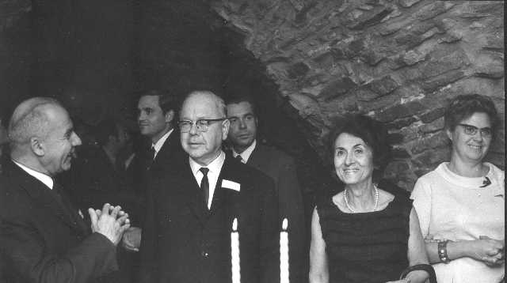

Симпозиум по строению комплексных соединений. Вроцлав, 1970 г. (слева-направо: академик АН Украины К.Б.Яцимирский, Виктор Иванович, академик Польской АН, почетный доктор МГУ Б. Ежовска-Тшебятовска, профессор С.Л. Давыдова).

Важной особенностью исследований химиков школы В.И. Спицына является обязательное доказательство индивидуальности изучаемых соединений. Для этого недостаточно только элементного анализа вещества. Отсутствие примесей веществ другого состава или строения (например, гидратных изомеров) устанавливали, перекристаллизовывая вещество или, если оно летучее, подвергая его сублимации. Доказательством индивидуальности веществ, недостаточно устойчивых и разлагающихся при перекристаллизации или при сублимации, было постоянство состава продуктов при варьировании условий синтеза – если вещество индивидуально, оно сохраняет состав и строение при изменении условий синтеза в широких пределах. Для комплексов Ln существуют дополнительные возможности доказательства их индивидуальности – это постоянство состава, свойств и строения для соединений нескольких соседних Ln. Если параметры «скачут» при переходе от одного Ln к другому, это означает, что индивидуальность не достигнута.
Иногда возникает вопрос – зачем нужно было синтезировать и изучать так много комплексов РЗЭ. Ответ таков: по сравнению с КС переходных элементов, например, платины, системы с комплексами РЗЭ сложнее из-за их кинетической лабильности. Иногда в растворах комплексов РЗЭ сосуществуют десятки влияющих друг на друга равновесий. Если в растворе присутствуют два типа лигандов, то одновременно обнаруживаются комплексы с обоими лигандами в различной степени «протонизации» и в различных сочетаниях, моно-, бис-, трис- средние и гидроксокомплексы. Все это осложняет исследование и требует достаточно большой статистики для доказательства справедливости и общности найденных закономерностей.
Как всегда, ставя в своей лаборатории какое-либо исследование, Виктор Иванович преследовал не только чисто научные, но и практические цели. Задачей сотрудников, преподавателей, студентов и аспирантов, работающих в области химии комплексов РЗЭ, было, зная свойства КС, оптимизировать условия разделения смесей Ln методами ионного обмена, экстракции, фракционного осаждения и сублимации. Предложены и испытаны на опытном заводе в Новосибирске новые методы хроматографического разделения РЗЭ (Мартыненко Л.И., Еремин Г.К.). Предложенный в МГУ (Г.К. Еремин) бескислотный экстракционный метод разделения нитратов Ln с использованием трибутилфосфата и нейтральных высаливателей – нитратов Li и Al вместо концентрированной HNO₃ и сейчас широко используется в промышленности при получении препаратов индивидуальных Ln. Развитие метода фракционной сублимации летучих β-дикетонатов и карбоксилатов Ln (Н.П. Кузьмина, Н.Г. Дзюбенко, К.М. Дунаева и др.) позволило предложить эффективный метод сублимационного разделения смесей Ln, не имеющий аналогов в мировой практике. Метод основан на использовании разнолигандных КС и позволяет проводить внутригрупповое разделение Ln с коэффициентом обогащения не меньшим, чем методы ионного обмена и экстракции. Выгодность метода сублимации обусловлена исключением из технологического процесса больших объемов растворов, с трудом поддающихся регенерации и осложняющих экологическую обстановку производства.
Результаты фундаментальных исследований комплексных соединений Ln позволили сформулировать основные закономерности комплексообразования Ln. На кафедре неорганической химии МГУ по материалам этих исследований читается спецкурс для дипломников «Координационная химия редкоземельных элементов», издана монография того же названия под ред. В.И. Спицына и Л.И. Мартыненко.
Для изучения химии комплексных соединений платиновых металлов на кафедре неорганической химии МГУ была создана специальная лаборатория, руководимая академиком И.И. Черняевым (1945-1966 гг). Особый интерес представляют выполненные Н.Н. Желиговской сначала совместно с И.И. Черняевым, а затем совместно с В.И. Спицыным исследования кислотно-основных и окислительно- восстановительных свойств гидроксо- и аквакомплексов, а также комплексонатов Pt и Pd, что дало возможность количественно охарактеризовать их реакционную способность (транс-влияние). Широкая постановка работ по синтезу и исследованию комплексных соединений платины привело к получению соединений с высокой противоопухолевой активностью. Один из этих препаратов [цис-диамминодихлородигидроксо-платина (IV)] успешно прошел медико-биологические испытания как противоопухолевое средство. Он имеет ряд преимуществ перед уже используемым в медицинской практике препаратом «цис-платин». Н.Н. Желиговской разработан и внедрен промышленный способ выпуска этого препарата, важного для лечения онкологических заболеваний.
По инициативе В.И. Спицына в МГУ изучались также комплексы различных металлов с основаниями Шиффа и Манниха (И.А. Савич, В.В. Зеленцов). В частности, В.В. Зеленцов успешно применил метод магнитной восприимчивости при изучении комплексов V и Re для идентификации строения комплексов. В работах Н.А. Субботиной и В.В. Зеленцова были изучены спектральные и магнетохимические свойства комплексных соединений Mo в низших состояниях окисления +3 и +5. В работах Л.Н. Комиссаровой, В.И. Цирельникова, З.Н. Прозоровской, поставленных в лаборатории химии редких элементов МГУ, были синтезированы многочисленные соединения Zr, Hf и Sc, в том числе комплексные соединения с неорганическими и органическими лигандами. В совместных работах с К.М. Дунаевой изучались комплексные соединения U.
Начиная с 1957 года в ИФХ АН СССР проводятся исследования радиационно- химических процессов.
В.И. Спицыным совместно с А.К. Пикаевым и Б.Г. Ершовым в 1962 г. было обнаружено образование сольватированного электрона в облученных замороженных щелочных растворах. Была изучена природа и свойства свободных радикалов в замороженных растворах. Совместно с Л.И. Барсовой и Н.Н. Желиговской были изучены условия радиационно-химического восстановления солей платиновых элементов, в результате чего был разработан метод получения катализаторов высокой эффективности. Исследования совместно с В.Я. Кабановым радиационно-химической полимеризации привели к получению полимеров, обладающих высокой адгезией к металлам. Впервые была осуществлена радиационная прививка оловоорганических групп к полимерным материалам, в частности, к нейлону, что придает полимерам бактерицидные свойства. Совместно с Г.Г. Рябчиковой и П.Я. Глазуновым разработан радиационный метод получения минерально-органических ионитов с технически ценными свойствами.
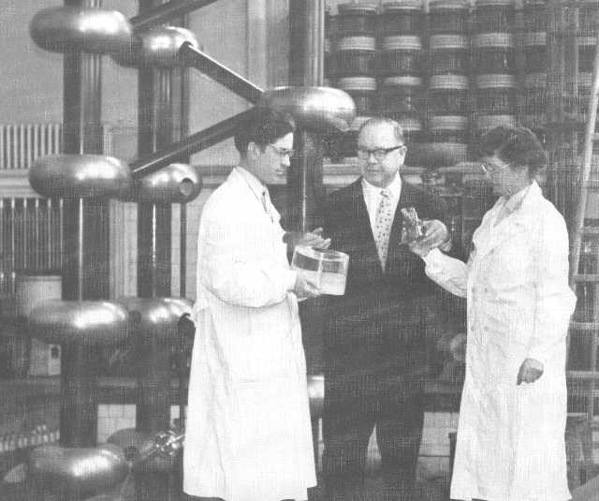
В.И. Спицын с сотрудниками в машинном зале ускорителя (здание ИФХ АН СССР)

Орден вручался одновременно с Золотой звездой Героя Социалистического Труда.
В очерке с согласия автора использованы материалы, опубликованные доктором химических наук, профессором Н.Б. Михеевым в библиографическом издании «Виктор Иванович Спицын» (серия хим. наук, вып. 56. Изд. Наука, М. 1976).
В.И. Спицына освободили от обязанностей проректора МГУ по науке в 1948 г после кампании критики ректората и В.И. Спицына «за слабую идеологическую борьбу с идеализмом на биологическом, химическом и других факультетах». (В.Ф. Перетрухин// Тезисы докл. на «Научной конференции по неорганической химии и радиохимии, посвященной 100-летию академика В.И. Спицына», М., МГУ, 2002).
О термине «актиниды», предложенном Сиборгом. Виктор Иванович в беседе с ним упомянул, что досужие реформаторы переделали этот термин и термин «лантаниды» («следующие за лантаном») в актинОИДы и лантанОИДы («подобные актинию и лантану»). Сиборг, под руководством которого были синтезированы большая часть трансурановых элементов и автор термина «актиниды», на это ответил: «Какая глупость!» В самом деле, вряд ли стоит говорить о подобии свойств, например, актиния и урана или плутония.

